**муниципальное казённое общеобразовательное учреждение**

**«Средняя общеобразовательная школа № 5» с. Шумный**

**Чугуевский район Приморский край**

# **ПРИКАЗ**

|  |  |  |  |
| --- | --- | --- | --- |
| 17 октября 2024 года | с. Шумный | **№** | 298-А |

**О проведении тренировочных работ по формированию функциональной грамотности обучающихся в 5-9 классах**

Во исполнение приказа министерства образования Приморского края от 05.09.2024 г. № 23а-1048 «Об утверждении регионального плана мероприятий, направленного на формирование и оценку функциональной грамотности обучающихся общеобразовательных организаций Приморского края, на 2024/2025 учебный год», на основании письма управления образования администрации Чугуевского муниципального округа от 15.10.2024 г. № 2129

ПРИКАЗЫВАЮ:

1. Утвердить график проведения тренировочных работ по формированию функциональной грамотности обучающихся в 5-9 классах (прилагается).
2. Провести в октябре-ноябре 2024 года для учащихся 5-9 классов тренировочные по формированию функциональной грамотности с использованием компьютеров на основе размещенного на портале РЭШ электронного банка заданий для оценки функциональной грамотности (http://fg.resh.edu.ru) по трём направлениям функциональной грамотности: математическая грамотность, читательская грамотность и естественно-научная грамотность по вариантам работ, которые указаны в графике.
3. Назначить ответственным координатором по организации деятельности в МКОУ СОШ № 5 с. Шумный по формированию и оценке функциональной грамотности обучающихся на период проведения тренировочных - Урусову Г.А., заместителя директора по УВР.
4. Ответственным координаторам за направления функциональной грамотности в школе Сидоровой О.В. (читательская грамотность), Марковой Д.Р. (математическая грамотность), Ковалевой О.И. (естественно-научная грамотность) создать работы и сформировать коды для обучающихся 5-9 классов и экспертов по проверке работ в личных кабинетах на платформе РЭШ: <https://resh.edu.ru/> (вкладка «Функциональная грамотность. Электронный банк заданий для оценки функциональной грамотности»).
5. В качестве педагогов-экспертов для проведения и проверки работ привлечь классных руководителей 5-9 классов (Овчинникову В.В., Ерофеенко О.В., Маркову Д.Р.).
6. Классным руководителям:
   1. раздать коды учащимся под роспись в протоколе проводимой работы;
   2. провести тренировочные занятия по формированию функциональной грамотности с использованием времени внеурочных занятий «Функциональная грамотность: учимся для жизни»;
   3. при необходимости ручной проверки, проверить работы учащихся по коду эксперта;
   4. протоколы с росписями, по завершении работы всеми учащимися, сдать зам. директора по УВР Г.А. Урусовой.
7. Ответственным за направления читательской, математической и естественно-научной грамотности педагогам (Сидоровой О.В., Марковой Д.Р., Ковалевой О.И.) по завершении работ в своих личных кабинетах скачать протоколы результатов выполнения тренировочных работ и предоставить ответственному координатору Г.А. Урусовой до 01.12.2024.

8. Заместителю директора по учебно-воспитательной работе (Г.А. Урусовой) ознакомить ответственных работников и классных руководителей 5- 9 классов с приказом под роспись, довести информацию до классных руководителей, осуществить контроль над исполнением настоящего приказа.

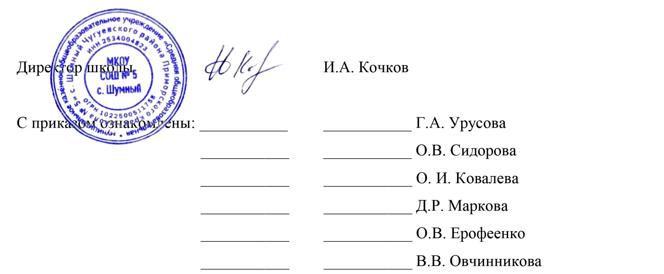

Директор школы И.А. Кочков

С приказом ознакомлены: ___________ ___________ Г.А. Урусова

___________ ___________ О.В. Сидорова

___________ ___________ О. И. Ковалева

___________ ___________ Д.Р. Маркова

___________ ___________ О.В. Ерофеенко

___________ ___________ В.В. Овчинникова

Приложение

УТВЕРЖДЕН

приказом МКОУ СОШ № 5 с. Шумный

от .17.10.2024 г. № 298-А

**График проведения тренировочных работ по формированию функциональной грамотности обучающихся в 5-9 классах с указанием вариантов работ банка заданий на платформе «Российской электронной школы» в октябре-ноябре 2024 г.**

|  |  |  |  |  |  |
| --- | --- | --- | --- | --- | --- |
| **Класс** | **Направление функциональной грамотности** | **Вариант работы, год** | **Дата проведения, время** | **Учитель, ответственный за проведение и проверку работ (эксперт)** | **Ответственный за направление функциональной деятельности координатор** |
| 5 класс | Естественно-научная грамотность | 5 класс, «Миссия на Луну», 20 минут | 14.11.2024  (внеурочная деятельность) | Овчинникова В.В. | Ковалева О.И. |
| Математическая грамотность | 5 класс, «Финал соревнований», 20 минут | 21.11.2024  (внеурочная деятельность) | Овчинникова В.В. | Маркова Д.Р. |
| Читательская грамотность | 5 класс, «Выход в космос»  (6 заданий), 20 минут | 28.11.2024  (внеурочная деятельность) | Овчинникова В.В. | Сидорова О.В. |
| 6 класс | Естественно-научная грамотность | 6 класс, «Сад на окошке»  (4 задания), 20 минут | 06.11.2024  (внеурочная деятельность) | Ерофеенко О.В. | Ковалева О.И. |
| Математическая грамотность | 6 класс, «Квадрат»,  (3 задания), 20 минут | 13.11.2024  (внеурочная деятельность) | Ерофеенко О.В. | Маркова Д.Р. |
| Читательская грамотность | 6 класс, «Континент-призрак» (6 заданий), 30 минут | 20.11.2024  (внеурочная деятельность) | Ерофеенко О.В. | Сидорова О.В. |
| 7 класс | Естественно-научная грамотность | 7 класс, «Молочные технологии», 20 минут | 06.11.2024  (внеурочная деятельность) | Ерофеенко О.В. | Ковалева О.И. |
| Математическая грамотность | 7 класс, «Шкалы температур» (4 задания), 20 минут | 13.11.2024  (внеурочная деятельность) | Ерофеенко О.В. | Маркова Д.Р. |
| Читательская грамотность | 7 класс, «Последняя рубашка» (7 заданий», 20 минут | 20.11.2024  (внеурочная деятельность) | Ерофеенко О.В. | Сидорова О.В. |
| 8 класс | Естественно-научная грамотность | 8 класс, «Воскование фруктов», 20 минут | 12.11.2024  (внеурочная деятельность) | Маркова Д.Р. | Ковалева О.И. |
| Математическая грамотность | 8 класс, «Чудо-арбузы» (4 задания), 20 минут | 05.11.2024  (внеурочная деятельность) | Маркова Д.Р. | Маркова Д.Р. |
| Читательская грамотность | 8 класс, «Бизнесмен» (5 заданий), 20 минут | 19.11.2024  (внеурочная деятельность) | Маркова Д.Р. | Сидорова О.В. |
| 9 класс | Естественно-научная грамотность | 9 класс, «Антибиотики-убийцы бактерий» (6 заданий), 20 минут | 12.11.2024  (внеурочная деятельность) | Маркова Д.Р. | Ковалева О.И. |
| Математическая грамотность | 9 класс, «Рацион питания россиян» (3 задания), 20 минут | 05.11.2024  (внеурочная деятельность) | Маркова Д.Р. | Маркова Д.Р. |
| Читательская грамотность | 9 класс, «Зарок» (4 задания), 20 минут | 19.11.2024  (внеурочная деятельность) | Маркова Д.Р. | Сидорова О.В. |